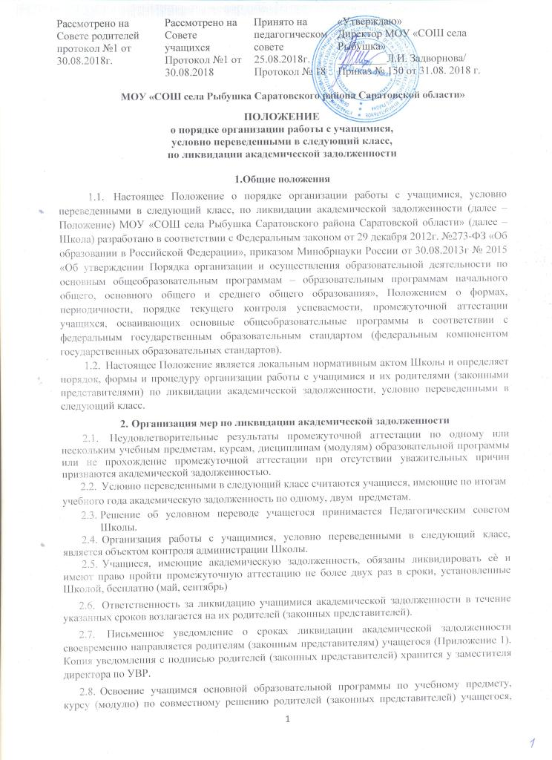

Рассмотрено на Совете родителей протокол №1 от 30.08.2018г. | Рассмотрено на Совете учащихся  Протокол №1 от 30.08.2018 | Принято на педагогическом совете 25.08.2018г.  Протокол № 18 | «Утверждаю»  Директор МОУ «СОШ села Рыбушка»  _________Л.И. Задворнова/  Приказ № 150 от 31.08. 2018 г.

МОУ «СОШ села Рыбушка Саратовского района Саратовской области»

ПОЛОЖЕНИЕ
о порядке организации работы с учащимися,
условно переведенными в следующий класс,
по ликвидации академической задолженности

1.Общие положения

          - Настоящее Положение о порядке организации работы с учащимися, условно переведенными в следующий класс, по ликвидации академической задолженности (далее – Положение) МОУ «СОШ села Рыбушка Саратовского района Саратовской области» (далее – Школа) разработано в соответствии с Федеральным законом от 29 декабря 2012г. №273-ФЗ «Об образовании в Российской Федерации», приказом Минобрнауки России от 30.08.2013г № 2015 «Об утверждении Порядка организации и осуществления образовательной деятельности по основным общеобразовательным программам – образовательным программам начального общего, основного общего и среднего общего образования», Положением о формах, периодичности, порядке текущего контроля успеваемости, промежуточной аттестации учащихся, осваивающих основные общеобразовательные программы в соответствии с федеральным государственным образовательным стандартом (федеральным компонентом государственных образовательных стандартов).
        - Настоящее Положение является локальным нормативным актом Школы и определяет порядок, формы и процедуру организации работы с учащимися и их родителями (законными представителями) по ликвидации академической задолженности, условно переведенными в следующий класс.

- Организация мер по ликвидации академической задолженности

      - Неудовлетворительные результаты промежуточной аттестации по одному или нескольким учебным предметам, курсам, дисциплинам (модулям) образовательной программы или не прохождение промежуточной аттестации при отсутствии уважительных причин признаются академической задолженностью.

    - Условно переведенными в следующий класс считаются учащиеся, имеющие по итогам

учебного года академическую задолженность по одному, двум предметам.

    - Решение об условном переводе учащегося принимается Педагогическим советом Школы.
    - Организация работы с учащимися, условно переведенными в следующий класс, является объектом контроля администрации Школы.
    - Учащиеся, имеющие академическую задолженность, обязаны ликвидировать еѐ и имеют право пройти промежуточную аттестацию не более двух раз в сроки, установленные Школой, бесплатно (май, сентябрь)

  - Ответственность за ликвидацию учащимися академической задолженности в течение указанных сроков возлагается на их родителей (законных представителей).

  - Письменное уведомление о сроках ликвидации академической задолженности своевременно направляется родителям (законным представителям) учащегося (Приложение 1). Копия уведомления с подписью родителей (законных представителей) хранится у заместителя директора по УВР.

  - Освоение учащимся основной образовательной программы по учебному предмету, курсу (модулю) по совместному решению родителей (законных представителей) учащегося, переведенного условно, и Школы может быть организовано:

– с привлечением учителя-предметника Школы в рамках уроков, индивидуальных, групповых занятий;
– с привлечением родителями (законными представителями) несовершеннолетнего учащегося педагога, имеющего право на ведение индивидуальной трудовой деятельности;

– родителями самостоятельно;

– в рамках самоподготовки учащегося.
  - Материалы промежуточной аттестации по ликвидации академической задолженности разрабатываются, проходят экспертизу, утверждаются и хранятся в соответствии с локальным актом Школы.

  - Аттестация обучающегося, условно переведенного в следующий класс, проводится в письменной (контрольная работа, тест) форме или комбинированной форме (контрольная работа, собеседование по учебному предмету).

  - Для проведения промежуточной аттестации учащихся, имеющих академическую задолженность по предмету, создается аттестационная комиссия, состоящая из учителей, преподающих данный предмет.

2.12. Заместитель директора по учебно-воспитательной работе готовит приказ «О ликвидации задолженности» с указанием сроков, ответственных лиц (Приложение 2).

2.13. Комиссия, назначенная приказом по школе, проводит аттестацию с оформлением протокола (Приложение 3).

- Порядок перевода учащегося в следующий класс после ликвидации академической задолженности

  - По окончании работы комиссии директором школы издается приказ по школе «О результатах ликвидации задолженности», результаты успешной аттестации заносятся в электронный журнал и личные дела учащихся (Приложение 4).

  - Запись об условном переводе и отметки по предметам за год вносятся в электронный журнал и личное дело учащегося классным руководителем.

    - В журнале прошлого учебного года, где была выставлена годовая отметка «2», через дробь выставляется отметка, полученная при сдаче академической задолженности.

  - В журнале текущего учебного года против фамилии учащегося вносится запись «Академическая задолженность ликвидирована, решение педсовета, № протокола, дата».

  - Учащиеся, переведенные условно в следующий класс, в отчете на начало учебного года по форме ОШ-1 указываются в составе того класса, в который переведены условно.

  - Приказ, изданный директором на основании решения педагогического совета по результатам промежуточного контроля об окончательном переводе учащихся в следующий класс или при повторном обучении в предшествующем классе, находится в личном деле учащегося.

- Обучение учащихся, не ликвидировавших академическую задолженность
    - В случае неявки учащегося без уважительной причины в установленные и согласованные с
родителями сроки сдачи программного материала, а также, если задолженность не ликвидирована в установленные сроки, неудовлетворительная отметка за четверть, полугодие считается окончательной. (Приложение 5,6)

4.2.Учащиеся, не ликвидировавшие академическую задолженность в установленные сроки, по усмотрению их родителей (законных представителей) решением Педагогического совета оставляются на повторный год обучения, переводятся на обучение по адаптированным образовательным программам в соответствии с рекомендациями психолого-медико-педагогической комиссии либо на обучение по индивидуальным учебным планам.

  - При несогласии учащегося, его родителей (законных представителей), учащегося, достигшего возраста восемнадцати лет, с результатами повторной аттестации (пересдачи экзамена комиссии) учащемуся, его родителям (законным представителям) предоставляется право обратиться в комиссию по урегулированию споров между участниками образовательных отношений в срок до 25 мая текущего учебного год.
- Ведение документации

5.1.Учитель-предметник ведет журнал учета посещаемости дополнительных занятий и оценки знаний обучающегося.
5.2.Письменные работы оформляются в отдельной тетради или листы..

5.3.Протокол, материалы промежуточного и заключительного контроля по результатам ликвидации академической задолженности (контрольные работы, тесты, сочинения и др.) хранятся в школе 1 год.

5.4.Классный руководитель своевременно фиксирует в классном журнале решения педсовета:

«Переведен в ... класс условно Протокол №... от
«По итогам ликвидации задолженности переведен в ... класс. Протокол №... от ».

Или: «По итогам ликвидации задолженности оставлен на повторный курс в ... классе Протокол №... от ».

или: «По итогам ликвидации задолженности переведен на (указать форму обучения). Протокол № ... от ».

- Срок действия положения
  - Срок действия данного положения не ограничен.

  - При изменении нормативно-правовых документов, регламентирующих деятельность общеобразовательного учреждения, в положение вносятся изменения в соответствии с установленным законодательством порядок.

Приложение 1
Уведомление об академической задолженности

УВЕДОМЛЕНИЕ
Уважаемые родители (законные представители)
__________________________________________________________________
Администрация школы уведомляет Вас, что Ваш сын (дочь)
__________________________________________________________________
(Ф.И. ученика)
ученик(ца)_____ класса имеет академическую задолженность за учебный период с «____»

______________ 201__г. по «____» ______________ 201__г. , так как имеет неудовлетворительные результаты по________________________________________________________________.
(указывается учебный предмет, курс (модуль) или предметы)

(Статья 58 п.2 Федерального закона от 29 декабря 2012 года №273-ФЗ «Об образовании в Российской Федерации)

Обучающиеся обязаны ликвидировать академическую задолженность. (Статья 58 п.3

Федерального закона от 29 декабря 2012 года №273-ФЗ «Об образовании в Российской Федерации)

Согласно ст.58 п.5 обучающиеся, имеющие академическую задолженность, вправе пройти промежуточную аттестацию по соответствующему учебному предмету, курсу, дисциплине (модулю) не более двух раз в сроки, определяемые организацией, осуществляющей образовательную деятельность, в пределах одного года с момента образования академической задолженности. В указанный период не включаются время болезни обучающегося.

Образовательные организации, родители (законные представители) несовершеннолетнего обучающегося, обеспечивающие получение обучающимся общего образования в форме семейного образования, обязаны создать условия обучающемуся для ликвидации академической задолженности и обеспечить контроль за своевременностью ее ликвидации. (Статья 58 п.4 и статья 66 Федерального закона от 29 декабря 2012 года №273-ФЗ «Об образовании в Российской Федерации)

Обучающиеся, не прошедшие промежуточной аттестации по уважительным причинам или имеющие академическую задолженность, переводятся в следующий класс условно (ст.58, п.8).

Обучающиеся в образовательной организации по образовательным программам начального общего, основного общего и среднего общего образования, не ликвидировавшие в установленные сроки академической задолженности с момента ее образования, по усмотрению их родителей (законных представителей) оставляются на повторное обучение, переводятся на обучение по адаптированным образовательным программам в соответствии с рекомендациями психолого-медико-педагогической комиссии либо на обучение по индивидуальному учебному плану (ст.58, п.9).

Обучающиеся по образовательным программам начального общего, основного общего и среднего общего образования в форме семейного образования, не ликвидировавшие в установленные сроки академической задолженности, продолжают получать образование в образовательной организации (ст.58,п.10).
Директор школы ______________ Л.И. Задворнова
Классный руководитель __________________ ________________________________
(подпись)(Ф.И.О.)
Ознакомлены
________________ ____________________________ _______________
(подпись) (Ф.И.О. родителей, законных представителей) (дата)

Приложение 2

ПРИКАЗ

от «__» ______________ 20___г. №_____

«О создании комиссии по пересдаче академической

задолженности по __________________»
На основании Федерального закона «Об образовании в Российской Федерации» №273 от 29 декабря 2012г., приказа Минобрнауки России от 30 августа 2013г. №1015 «Об утверждении Порядка организации и осуществления образовательной деятельности по основным общеобразовательным программам – образовательным программам начального общего, основного общего, среднего общего образования», Положения о формах, периодичности, порядке текущего контроля успеваемости, промежуточной аттестации обучающихся, Положения о ликвидации академической задолженности ПРИКАЗЫВАЮ:

1. Создать школьную аттестационную комиссию для приема академической задолженности по__________________________ в составе:

ФИО - председатель комиссии ФИО – учитель _______________________

ФИО – учитель ______________________

2. Назначить переаттестацию по _____________________ за предыдущий учебный год

«___» ______________20__г. в ___ ч ___ мин.

3. Контроль за исполнением приказа возложить на заместителя директора по УВР (ФИО)
Директор школы /____________________________/
Приложение 3

Протокол переаттестации

по _________________________________

Ф.И.О. председателя комиссии: _________________________

Ф.И.О. членов комиссии: _________________________________________________

Форма проведения: ______________________________________________________

(Пакет с материалом прилагается к протоколу)
На аттестацию явились ____ человек. |  |  | Не явилось ____ человек.
Аттестация началась в ___ ч____ мин., закончилась |  |  |  | в____ ч____ мин
п/п | Ф.И. учащегося | за … | класс |  | Итоговая отметка
1.
2.

Особые отметки членов комиссии об оценке ответов отдельных учащихся:

________________________________________________________________________________________

__________________________________________________________________

Запись о случаях нарушения установленного порядка экзамена и решения комиссии:

________________________________________________________________________________________

__________________________________________________________________

Дата проведения ____________________________ 201 г.

Дата внесения в протокол отметок: _______________________201 г.

Председатель комиссии: _______________/______________________________/ Члены комиссии _____________________ /______________________________/

_____________________ / _____________________________ /

______________________/______________________________/

Приложение 4

ПРИКАЗ

«____»_____________ 20__ г. № ___

«О результатах ликвидации академической задолженности»
В соответствии с приказом от « ____» __________ 201__ № «___________________»,

на основании результатов аттестации по ликвидации академической задолженности
ПРИКАЗЫВАЮ:
1.Считать ликвидировавшими академическую задолженность

№ | Ф.И.О. | класс | Предмет | Итоговая
п/п |  |  |  | оценка
1
2
2.Классным руководителям:

2.1.Внести в личные дела и классные журналы внести соответствующие записи; 2.2.Довести данный приказ до сведения родителей и учащихся.

3.Контроль за исполнением приказа возложить на заместителя директора по учебно-воспитательной работе

Директор школы /_______________________/
Приложение 5

Уведомление

Уважаемые родители (законные представители) учащегося «_____» класса

__________________________________________________________________.

Администрация школы ставит вас в известность о том, что «___»_____________20___ года в __ ч

___ мин в кабинете №____ состоялась пересдача академической задолженности по________________________ за предыдущий год обучения (____ класс).

Учащийся ___________________________________ пересдал академическую задолженность с отметкой «___» (______________)

«_____» __________________ 20___г.

Заместитель директора по УВР _________/____________/

Родители (законные представители) ___________ /____________________/

Приложение 6
Уведомление

Уважаемые родители (законные представители) учащегося «_____» класса

__________________________________________________________________.

Администрация школы ставит вас в известность о том, что «___»___________ 20___ года в __ ч

___ мин в кабинете №____ состоялась пересдача академической задолженности по

___________________ за предыдущий год обучения (____ класс).

Учащийся _________________________________ на пересдачу академической задолженности не явился.

«_____» __________________ 20___г.

Заместитель директора по УВР _________/____________/

Родители (законные представители) ___________ /____________________/

УВЕДОМЛЕНИЕ
Уважаемые родители (законные представители)

__________________________________________________________________

Администрация школы уведомляет Вас, что Вашему сыну (дочери)
__________________________________________________________________
(Ф.И. ученика)

учени_______ класса, имеющ____ академическую задолженность за _____________ учебный год, так как имеет неудовлетворительные результаты по______________________________________________________,

(указывается учебный предмет, курс (модуль) или предметы)

предлагается ликвидировать эту задолженность в соответствии с данным планом-графиком:
№ | Учебный предмет | Форма отчетности | Дата | Примечание
п/п |  |  | проведения

Образовательные организации, родители (законные представители) несовершеннолетнего обучающегося, обеспечивающие получение обучающимся общего образования в форме семейного образования, обязаны создать условия обучающемуся для ликвидации академической задолженности и обеспечить контроль за своевременностью ее ликвидации.

(Статья 58 п.4 и статья 66 Федерального закона от 29 декабря 2012 года №273-ФЗ «Об образовании в Российской Федерации)

Директор школы ________________________ |  | Задворнова Л.И.
Классный руководитель __________________ |  | ______________________
 |  | (подпись)
(Ф.И.О.)
Ознакомлены
________________ | ____________________________ |  | _______________
(подпись) | (Ф.И.О. родителей, законных представителей) |  |  | (дата)
Согласие: | ____________________________ |  | _______________
 |  | (да, |  | нет)
(подпись)

КАРТА ИНДИВИДУАЛЬНОЙ РАБОТЫ С УЧАЩИМСЯ

Ф.И.О. учащегося _____________________________________________

Ф.И.О. учителя _______________________________________________

Предмет _____________________________________________________

№ | Дата | Время | Тема занятия | Итоги, результативность
 |  |  |  | занятия

План – график учащегося по ликвидации академической задолженности

Ф.И. учащегося________________________________________________
Класс_____________________
Предмет___________________
Ф.И.О. учителя_________________________________________________

№ | Мероприятия | Сроки | Примечание
1 | Информирование родителей
2 | Выдача учащемуся индивидуальных материалов

